仪器设备购置技术参数要求确认单

|  |
| --- |
| 产品名称  OSCE基地设备 |
| 主要用途描述：临床技能教学设备、国家级技能考试设备 |
| 参数要求：不锈钢单干方盘托架2个、不锈钢急救车2个、不锈钢治疗车①5个、不锈钢治疗车②2个、不锈钢扇形器械车2个、婴儿床2个、输液治疗车2个、手术器械台12个、器械台12个、硬质容器存放车6个、医用洗手池单人位带热水器7套、诊疗长条桌7张、咨询台弧形（带内柜、带顶）1套。  不锈钢单干方盘托架  1.尺寸：800×460×900~1300(mm)  2.规格:单层、单杆、可升降、台面30度倾斜角  3.材质：国标SUS304不锈钢  4.主材规格：板材厚度≥1.0mm，主管材：φ32×1.2mm、38×25×1.0mm  5.万向轮：φ75聚胺酯双轴承静音脚轮，防卷发  不锈钢急救车  1.尺寸：690×416×880(mm)  2.规格：喷涂、喷涂、四门、双抽、配一只塑料桶  3.材质：优质不锈钢+轻型合金铝材料  4.主材规格：板材厚度≥1.0mm  5.表面静电喷涂，颜色与环境和谐一致  6.万向轮：φ100聚胺酯双轴承静音脚轮，防卷发  7.抽屉导轨为优质静音伸缩导轨，车体四周安装有强力塑胶防撞圈（条）  不锈钢治疗车①  1.尺寸：690×450×840/965(mm)  2.规格：不锈钢管+喷涂、双层、双抽  3.材质：优质不锈钢+轻型合金铝材料  4.主材规格：板材厚度≥1.0mm，主管材：φ25×1.0mm  5.表面静电喷涂，颜色与环境和谐一致  6.万向轮：φ75聚胺酯双轴承静音脚轮，防卷发  7.抽屉导轨为优质静音伸缩导轨，车体四周安装有强力塑胶防撞圈（条）  不锈钢治疗车②  1.尺寸：700×450×960(mm)  2.规格：喷涂果绿+米黄  上推拉式带锁、（内配24格铝板活动隔条）  左侧1只把手、1只3M洗手液挂架、下面斜口挂篮1只。  右侧上下各1只斜口挂篮。  前面2大抽（毎抽内配分类管理盒大号2只、小号1只）、2小抽内配4只灰方桶。  3.材质：优质不锈钢+轻型合金铝材料  4.主材规格：板材厚度≥1.0mm  5.表面静电喷涂，颜色与环境和谐一致，抽屉可喷果绿或粉色  6.万向轮：φ75聚胺酯双轴承静音脚轮，防卷发  7.抽屉导轨为优质静音伸缩导轨，车体四周安装有强力塑胶防撞圈（条）  不锈钢扇形器械车  1.尺寸：1400×450×800(mm)  2.规格：扇形、双层、上、下三边围栏  3.材质：国标SUS304不锈钢  4.主材规格：板材厚度≥1.0mm，主管材：φ25×1.0mm  5.万向轮：φ100聚胺酯双轴承静音脚轮，防卷发  婴儿床  1.尺寸：750*400*810/920(mm)  2.材质：优质不锈钢  3.规格：床配式，配一床垫  4.万向轮：3寸静音轮一套（对角刹车）  输液治疗车  1.尺寸：480×380×710/820(mm)  2.规格：不锈钢管+喷涂、双层一抽  3.材质：优质不锈钢+轻型合金铝材料  4.主材规格：板材厚度≥1.0mm，主管材：φ25×1.0mm  5.表面静电喷涂，颜色与环境和谐一致  6.万向轮：φ75聚胺酯双轴承静音脚轮，防卷发  7.抽屉导轨为优质静音伸缩导轨，车体四周安装有强力塑胶防撞圈（条）  手术器械台  1.尺寸：1400×550×850(mm)  2.规格：双层、上、下三边围栏  3.材质：国标SUS304不锈钢  4.主材规格：板材厚度≥1.0mm，主管材：φ25×1.0mm  5.万向轮：φ100聚胺酯双轴承静音脚轮，防卷发  器械台  1.尺寸：820×550×850(mm)  2.规格：双层、上、下三边围栏  3.材质：国标SUS304不锈钢  4.主材规格：板材厚度≥1.0mm，主管材：φ25×1.0mm  5.万向轮：φ100聚胺酯双轴承静音脚轮，防卷发  硬质容器存放车  1.尺寸：650×450×1620（mm）  2.规格：六层网状平台  3.材质：国标SUS304不锈钢  4.主材规格：主管材φ25×1.0mm，φ10钢元，板材厚度≥1.0mm  5.万向轮：φ100聚胺脂双轴承静音角轮防卷发  医用洗手池单人位，带热水器   1. 尺寸：900×600×1800（mm） 2. 规格：单人位，感应式出水,感应出消毒液,手动出皂液 3. 材质：国标SUS304不锈钢 4. 配置：热水器、感应器、皂液器；选配件：加热器、独立灯、镜、豪华装饰罩已含   诊疗长条桌   1. 尺寸：1800*400*750（mm） 2. 材质：桌面三聚氰胺板，环保无气味 3. 可折叠   咨询台弧形（带内柜、带顶）  1、咨询台全部采用电解钢板制作，结构稳定，防火、防锈、防潮、防霉；  1.1主体框架由2.0mm电解钢板制作；面饰板由1.0mm电解钢板制作；面饰板与主体框架之间采用激光焊接，激光切割及数控折边成型技术。面饰板的颜色可按业主指定制作；  1.2合理分段上下看台的高度。内部充足的高度保证工作区域的电脑不会超出上看台，阻挡内外视线。  1.3预留强弱电走线槽位。内饰板全部为可拆卸式，方便检修。  1.4配柜采用电解钢板制作，厚度0.8mm。配柜可选装脚轮。可按使用要求配置主机柜、键盘架、单抽单开门柜、单开门柜、三抽柜等；  1.5灯箱配置4mm导光板，LED灯带；提供激光镂空割字；  1.6采用SUS304不锈钢踢脚线，比咨询台前端缩进23mm，高度100mm，使用时无抵脚感，符合人体工程学设计。不锈钢踢脚线可喷成质感灰色。  2、产品工艺：  2.1喷涂：电解质钢板表面采用环保室内型环氧树脂静电粉末喷涂，涂层膜厚度均匀，喷粉涂层厚度70-80um，经高温流平、固化等工序，使喷塑涂层腐蚀、耐冲击性能高于国家标准，涂层附着力达到到2级。表面喷粉颜色靓丽；具有环保、抑菌、防锈、耐腐蚀、绝缘性高、附着力强、耐摩擦等技术特点颜色根据院方要求。喷涂采用流水线喷涂。避免人工加工因人的因素加工精度低，产品标准不一致。  2.2板材加工：采用进口高精度数控设备加工，保证产品的精度和外观标准，结构稳固：整体采用电阻焊接工艺，没有外露焊点，柜体采用隐藏式拉手，折弯一体成型。  3、台面及五金配件  3.1台面由12mm优质复合压克力人造石，采用制作无缝拼接工艺制作，具有抗污染防渗透、易清洁打理，以及具有阻燃性、无毒等技术特点；符合高标准的环境卫生要求。  3.2立面部分可配合设计的造型采用半包或全包石材包裹，直角全部加工成圆弧拐角，避免磕碰到过往人员。  3.3导轨采用优质三节静音导轨，抽拉自如，可以保证负重30KG状态下拉伸50000次无损。橡胶限位挡片，防止抽屉意外开启，同时有效避免抽屉和柜体之间的撞击，起到保护作用。  3.4采用优质不锈钢缓冲铰链，缓冲铰链的阻尼质量稳定，不受温差影响，开合次数10万次没有破损。关闭时可自动闭合，且无噪音。  3.5采用叶片转舌锁，锁体材质为锌合金，锁芯叶片为黄铜，钥匙材质为黄铜，表面常规镀光亮铬处理。该锁具钥匙重复率低，制作工艺精湛，外观漂亮。 |

不锈钢单干方盘托架 不锈钢急救车

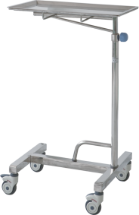 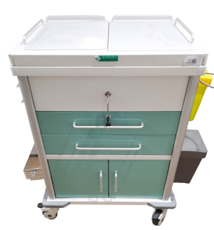

不锈钢治疗车① 不锈钢治疗车②

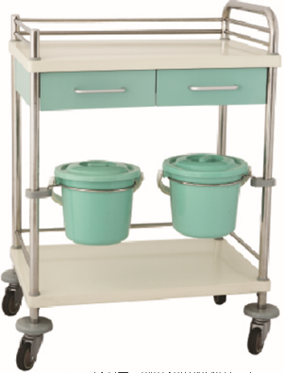 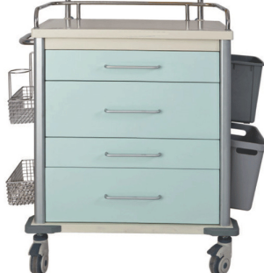

不锈钢扇形器械车 婴儿床

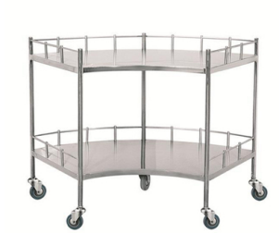 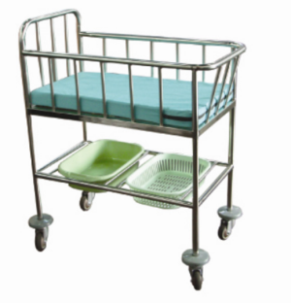

输液治疗车 手术器械台

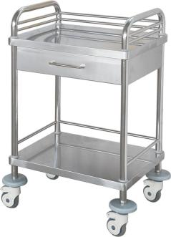 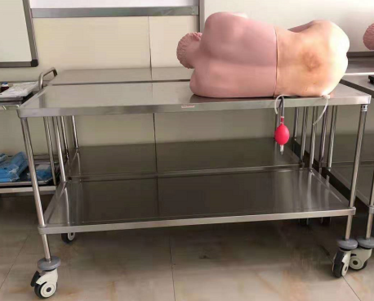

器械台 硬质容器存放车

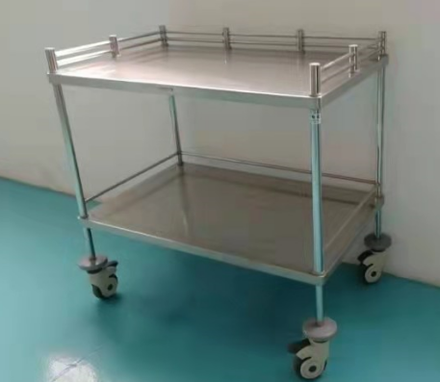 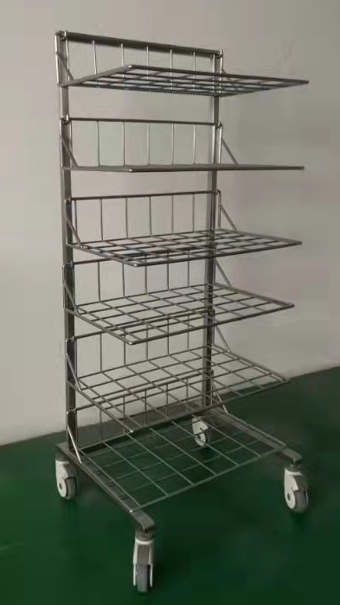

医用洗手池单人位，带热水器 诊疗长条桌

